Python语言与深度学习

实践课程设计报告



设计小组：________________________
学生姓名：________________________
学 号：________________________
指导教师：________________________
提交日期：________________________

目 录
1. 贪吃蛇与强化学习 3
1.1. 项目概述 3
1.1.1. 项目背景与目标 3
1.1.2. 参考项目分析 3
1.2. 项目结构设计 3
1.2.1. 模块划分 3
1.2.2. 数据结构设计 4
1.2.3. 接口设计 5
1.3. 项目内部文件结构与项目代码清单 5
1.3.1. 项目文件结构 5
1.3.2. 代码清单 6
1.4. 控制流程设计 6
1.5. 代码改进思路与实现 7
1.5.1. 改进点分析 7
1.5.2. 改进方案实现 8
1.5.3. 改进合理性验证 8
1.6. 效果验证与分析 8
1.6.1. 实验环境 8
1.6.2. 评估指标 9
1.6.3. 对比实验结果 9
1.6.4. 结果分析 9
1.7. 项目总结与展望 9
1.7.1. 工作总结 9
1.7.2. 不足与展望 9
2. 文件搜索器设计 10
3. 聊天室设计 10
4. 脉内调制类型识别分类器设计 10
5. 基于DCGAN的EMOJI生成器设计 10

贪吃蛇与强化学习

项目概述

项目背景与目标
简述项目的应用场景、解决的核心问题及预期目标（结合Python编程或深度学习技术特点）。
明确项目的输入/输出定义、关键技术指标（如精度、效率、功能完整性等）。

参考项目分析
列出参考项目名称及来源（如开源项目、教程代码等），简述其核心功能与技术栈。
分析参考项目的局限性（如架构缺陷、性能瓶颈、功能缺失等），作为改进的切入点。

项目结构设计

模块划分
- 功能模块图：使用层次化结构图（如树状图或思维导图）展示项目的模块划分，标注模块间的依赖关系。
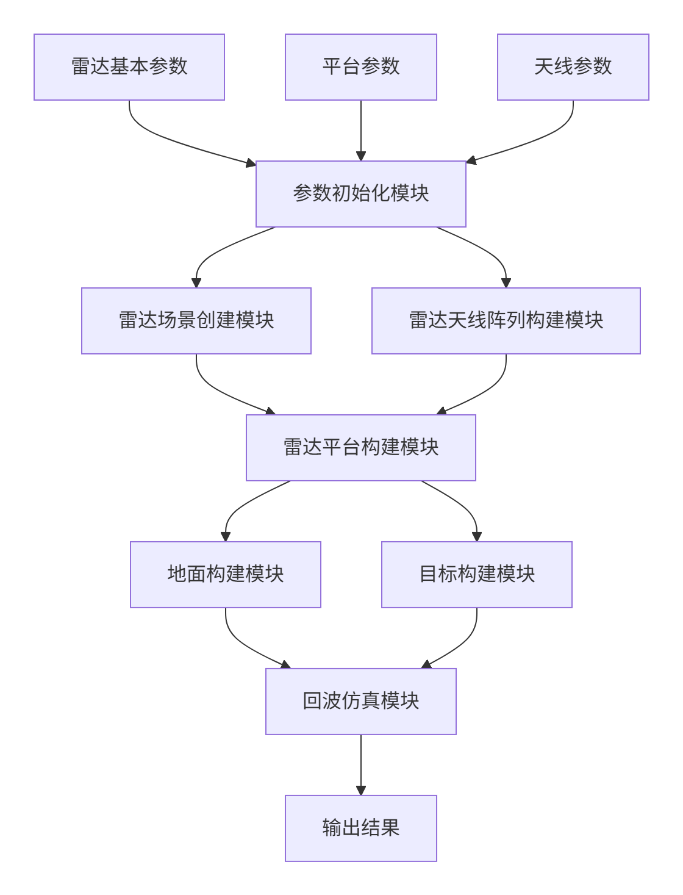
图 1 软件结构设计
- 模块说明：对每个模块的职责、输入/输出数据格式、核心函数/类进行详细描述（示例如下表）。
模块名称 | 核心功能 | 输入数据类型 | 输出数据类型 | 关键函数/类
数据预处理 | 数据清洗、标准化、划分 | CSV文件 | NumPy数组 | data_loader(),normalize()
模型构建 | 定义神经网络结构 |  | PyTorch模型 | Net(nn.Module)

数据结构设计
- 说明核心数据结构（如列表、字典、类实例、Tensor）的设计目的及使用场景。
- 示例：自定义Sample类存储样本ID、特征向量和标签，用于批量数据处理。

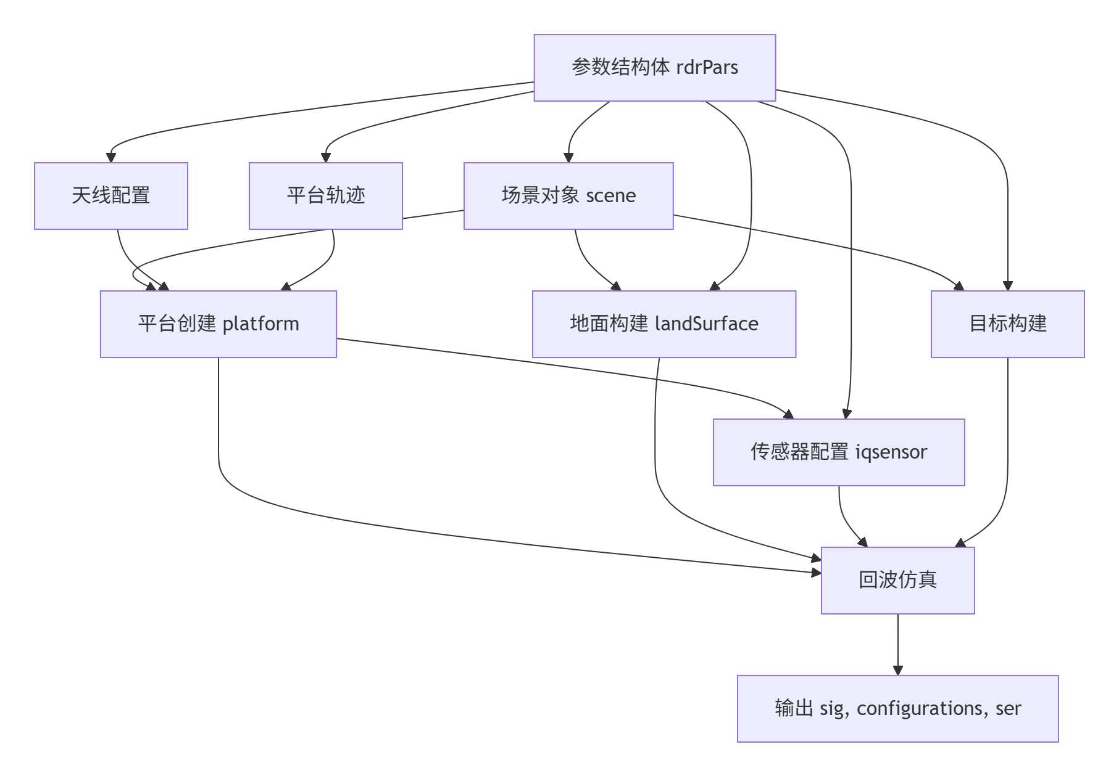
图 2 数据接口关系

接口设计
- 定义模块间的交互接口（如函数参数、返回值、类方法），确保模块解耦。
- 示例：模型训练模块通过train(model, train_data, epochs)接口接收模型实例和数据，返回训练后的模型及日志。

项目内部文件结构与项目代码清单

项目文件结构
project1/
│── config/ # 配置文件目录
│ ├── config.py # 全局配置参数
│── data/ # 数据集目录
│ ├── train.csv # 训练数据
│ ├── test.csv # 测试数据
│── models/ # 模型定义目录
│ ├── model.py # 神经网络模型定义
│── utils/ # 工具函数目录
│ ├── data_loader.py # 数据加载与预处理
│ ├── metrics.py # 评估指标计算
│── train.py # 训练入口脚本
│── test.py # 测试入口脚本
│── requirements.txt # 依赖库列表

代码清单
- model.py：定义神经网络结构（如CNN、RNN）。
- data_loader.py：实现数据加载、标准化及批量划分。
- train.py：主训练逻辑，包含训练循环、模型保存。

控制流程设计
使用流程图（如活动图、时序图）展示项目关键流程（如数据处理流程、模型训练流程、推理流程），标注分支条件、循环逻辑及异常处理。
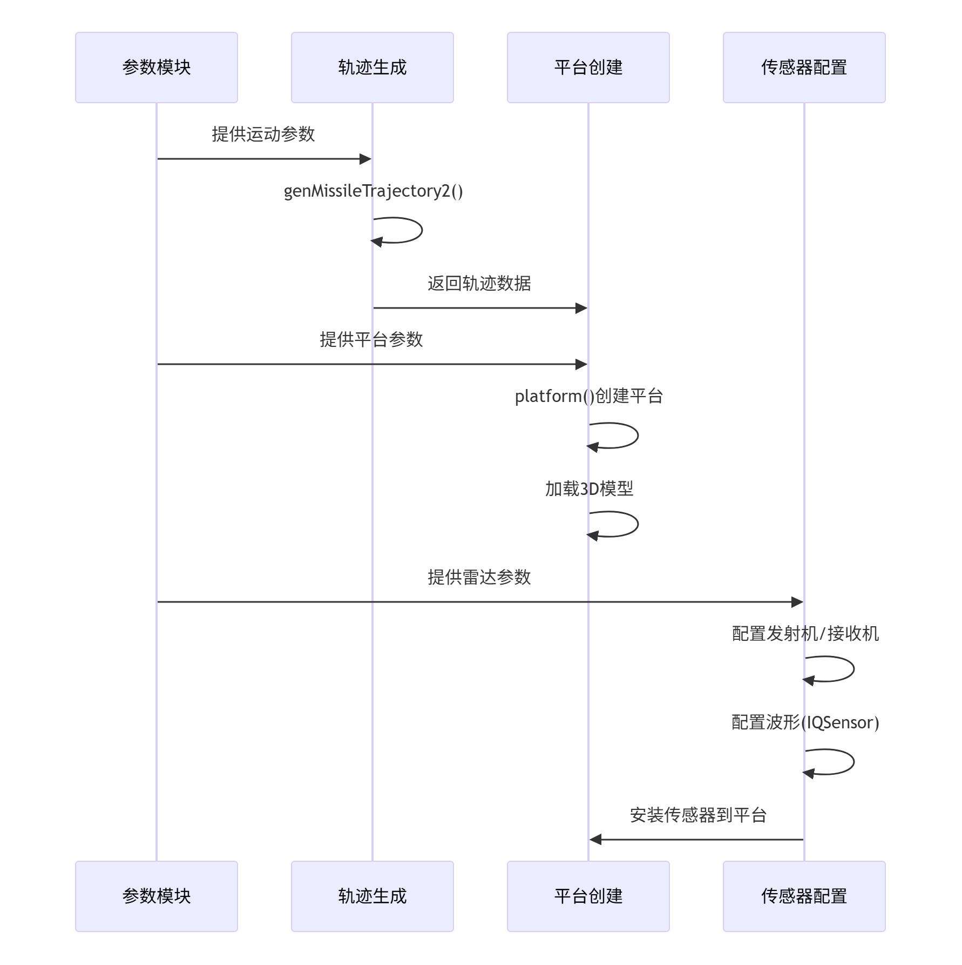
图 3 控制关系与时序
文字说明流程中的核心步骤（如“数据预处理→模型初始化→训练循环→模型评估→结果保存”）。

代码改进思路与实现

改进点分析
- 对比参考项目，列出具体改进点，说明改进动机（如提升性能、增强可扩展性、优化代码可读性等）。
- 示例：
- 改进1：参考项目使用单线程数据加载，改进为多线程DataLoader提升数据读取速度；
- 改进2：参考项目未实现早停机制，新增EarlyStopping类避免过拟合。

改进方案实现
- 对每个改进点，提供效果与说明，并解释技术原理。
- 示例（改进1：多线程数据加载）：
# 参考项目代码（单线程）
data = pd.read_csv("data.csv").values
train_data = data[:8000]
test_data = data[8000:]
# 改进后代码（多线程）
from torch.utils.data import DataLoader, Dataset
class MyDataset(Dataset):
def __init__(self, data_path):
self.data = pd.read_csv(data_path).values
def __getitem__(self, idx):
return self.data[idx, :-1], self.data[idx, -1]
train_loader = DataLoader(MyDataset("data.csv"), batch_size=32, shuffle=True, num_workers=4) # 多线程加速

改进合理性验证
从软件设计原则（如模块化、可读性、可维护性）或深度学习理论（如模型复杂度、优化策略）角度，说明改进方案的合理性。

效果验证与分析

实验环境
说明硬件环境（CPU型号、GPU型号、内存）、软件环境（Python版本、框架版本如PyTorch/TensorFlow）及实验参数（如batch size、学习率、epochs）。

评估指标
定义量化评估指标（如准确率、F1-score、训练时间、推理速度），说明指标选择依据。

对比实验结果
通过表格或图表对比改进前后的效果，可以包含参考项目基线（Baseline）和改进后结果。
指标 | 参考项目（Baseline） | 改进后项目 | 提升幅度
测试集准确率（%） | 85.2 | 89.7 | +4.5%
训练时间（epoch/s） | 120 | 45 | -62.5%

结果分析
解释改进效果产生的原因（如多线程加载减少I/O阻塞、模型结构优化降低过拟合），若存在负面结果需分析原因并提出优化方向。

项目总结与展望

工作总结
- 提炼项目完成的核心工作（如模块设计、算法改进、性能优化）及达成的目标。
- 反思项目中遇到的问题及解决方案（如数据不平衡处理、模型收敛困难）。

不足与展望
- 分析当前实现的局限性（如未考虑分布式训练、缺乏异常处理机制）。
- 提出可改进方向（如引入注意力机制、优化数据增强策略、开发可视化界面）。
- 附录（可选）：
- 数据集说明：若使用自定义数据集，需提供数据集结构说明（如文件夹命名规则、文件格式）。
- 关键实验日志：记录训练过程中的关键日志（如损失值变化、准确率曲线），可附截图或文本片段。

文件搜索器设计

聊天室设计

脉内调制类型识别分类器设计

基于DCGAN的EMOJI生成器设计

